新 书 推 荐

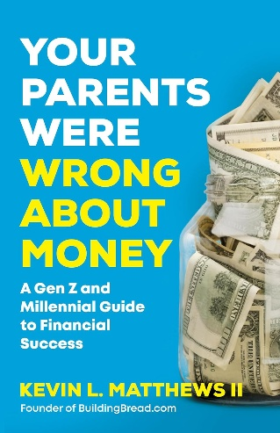
中文书名：《别再像爸妈那样理财：写给年轻一代的财富指南》
英文书名：YOUR PARENTS WERE WRONG ABOUT MONEY: A Gen Z and Millennial Guide to Financial Success
作 者：Kevin L. Matthews II
出 版 社：New World Library
代理公司：Helm/ANA/Brady
页 数：307页
出版时间：2027年5月
代理地区：中国大陆、台湾
审读资料：电子稿
类 型：金融投资

内容简介：

一位理财顾问兼教育工作者解释，为何传统的个人财富积累公式——上学、工作、买房、储蓄——已不再奏效，以及如今真正有效的方法是什么。

1985年，美国房价中位数约为收入中位数的3.5倍，如今这一数字已升至5.8倍。1980年，做一份最低工资的工作，就能负担当时的平均大学学费。如今，学生贷款债务总额已超过1.7万亿美元。尽管千禧一代是美国历史上受教育程度最高的一代，却很可能成为自19世纪以来首个经济状况不如父母的世代，Z世代也紧随其后，走上了同样的道路。父母代代相传的建议——上学、找一份稳定的工作、存钱买房——已经不再管用。这套建议适用于另一个世纪、另一种经济环境。

在《别再像爸妈那样理财》（Your Parents Were Wrong About Money）中，凯文·马修斯（Kevin Matthews）指出，规则已经改变，理财建议也必须随之调整。作为一名理财顾问兼教育工作者，马修斯曾管理数亿美元资产，为数十万人讲授理财知识。他将严谨的分析与通俗易懂的建议相结合，做到了大多数个人理财书籍未能做到的两件事：解释我们为何走到了今天这一步，并告诉读者，在新的经济环境下，哪些方法真正有效。

全书共十章，探讨了最让年轻人感到进退两难的几类问题：

·为什么在当前市场环境下，租房并将资金用于投资，可能比买房更有助于积累财富，以及如何通过计算判断哪种选择更适合自己。
·如何判断大学学位是否仍然值得投入，以及如何降低求学成本。
·为什么多代同堂是一种积累财富的策略，无须为此感到羞耻。
·如何平衡偿还债务、储蓄与投资，避免总是手头拮据。
·如何识别日益泛滥的金融骗局，从不可信的财经网红到劣质金融产品。

马修斯近距离接触过这些问题，因此写来颇具说服力；他也多年来一直向金融领域之外的人讲解复杂概念，因此表达清晰易懂。《别再像爸妈那样理财》提供具体、可行的建议，帮助读者即使身处失灵的经济体系，也能改善自己的财务状况、积累财富。

作者简介：

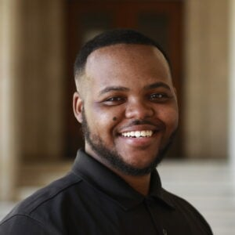
凯文·L·马修斯二世（Kevin L. Matthews II）是一位千禧一代金融专家、理财顾问，也是财富教育公司BuildingBread的创始人。他曾五次获得普卢图斯奖（Plutus Award），并入选Investopedia评选的“最具影响力的100位理财顾问”榜单。他曾为《财富》（Fortune）和《商业内幕》（Business Insider）撰稿，其观点也曾被《华尔街日报》（The Wall Street Journal）、《快公司》（Fast Company）、《时代》（Time）以及多本畅销个人理财书籍引用。在进入金融行业之前，他曾是一名初一数学教师。他现居美国北卡罗来纳州罗利—达勒姆（Raleigh-Durham）地区。

目录：

引言

第1章 租房也能成为百万富翁，买房的人却算错了账 6
第2章 重新看待大学教育：投资你的未来，而不只是一纸文凭 46
第3章 搬出去住：误区与迷思 85
第4章 还清债务，也可能一穷二白：合理的还债策略 99
第5章 忠于公司的神话：想涨薪，就跳槽！ 134
第6章 投资：你的心理与市场的较量 163
第7章 打破旧规则：FIRE运动还值得追随吗？ 192
第8章 重新定义财富之外的人生 210
第9章 相信之前，先核实：如何避开骗子和伪理财专家 227
第10章 制定全面的财务计划：如何加快财富积累，并守住财富 269

综合建议 293
关于债务 293
关于投资 293
关于风险与保险 293
关于人际关系与金钱 294

结语 296
致谢 302
作者简介

感谢您的阅读！
请将反馈信息发至：版权负责人
Email：Rights@nurnberg.com.cn
安德鲁·纳伯格联合国际有限公司北京代表处
北京市海淀区中关村大街甲59号中国人民大学文化大厦1705室, 邮编：100872
电话：010-82504106
公司网址：http://www.nurnberg.com.cn
书目下载：http://www.nurnberg.com.cn/booklist_zh/list.aspx
书讯浏览：http://www.nurnberg.com.cn/book/book.aspx
视频推荐：http://www.nurnberg.com.cn/video/video.aspx
豆瓣小站：http://site.douban.com/110577/
新浪微博：安德鲁纳伯格公司的微博_微博 (weibo.com)
小 红 书：“安德鲁读书”， “安德鲁童书”
微信订阅号：ANABJ2002


